|  |  |
| --- | --- |
|  | Правительство Санкт-Петербурга |
| Комитет по образованию  Санкт-Петербургское государственное бюджетное  профессиональное образовательное учреждение  «Колледж Петербургской моды» |

МЕТОДИЧЕСКАЯ РАЗРАБОТКА ДЛЯ СТУДЕНТОВ

по профессиональному модулю

**ПМ 03. Технологическая обработка изделий и выполнение их в материале**

**УЧЕБНАЯ ПРАКТИКА**

**Тема «Обработка поясных изделий — изготовление юбки»**

по профессии: 29.01.04. Художник по костюму

на базе: основного общего образования

с получением среднего общего образования

|  |  |  |  |  |
| --- | --- | --- | --- | --- |
|  |  |  | Подпись | Дата |
| Разработал | Мастер п\о | Куратова И С. |  |  |
| Рассмотрено на заседании МК | Председатель МК | Свиридова И.Н. |  |  |
| Рассмотрено и согласовано на заседании методического совета | Заместитель директора по УМР | Сереброва Ю.И. |  |  |

Санкт-Петербург

2024год.

# Пояснительная записка

Методическая разработка по профессиональному модулю **ПМ 03** **«Технологическая обработка изделий и выполнение их в материале»**  выполнена для проведения урока по профессиональному модулю УЧЕБНАЯ ПРАКТИКА на тему **«Обработка поясных изделий»** мастерами производственного обучения, а также для использования преподавателями специальных дисциплин и студентами, обучающимися по профессии 29.01.04. «Художник по костюму», при выполнении практических заданий и самостоятельных работ.

Данная методическая разработка может быть использована в дополнительном профессиональном образовании, в программах повышения квалификации и переподготовки и профессиональной подготовке по профессии рабочих: 29.01.04. Художник по костюму.

В результате выполнения практических заданий студент должен **знать**:

- ассортиментные группы материалов;

- основные принципы формирования материалов;

- специфику производства;

- классификацию машинных и ручных работ;

- технологическую последовательность обработки деталей и узлов изделия;

- традиционные и рациональные методы технологической обработки;

- виды технологического оборудования для изготовления образца ;

- правила использования оборудования;

- правила безопасного труда на производстве;

- принципы контроля качества обработки деталей и узлов готового изделия.

В результате выполнения практических заданий студент должен уметь:

- определять качественные характеристики материала для обработки деталей и узлов изделия;

- определять свойства материалов различными способами;

- анализировать рациональные методы технологической обработки;

- применять современные перспективные способы технологической обработки обработки деталей и узлов изделия;

- применять по назначению технологическое оборудование и средства малой механизации

- определять и устранять выявленные дефекты.

В результате выполнения практического задания студент должен овладеть следующими профессиональными компетенциями:

ПК 3.1. определять свойства материалов для изделий одежды.

ПК 3.2. Выбирать материалы для изделий одежды с учетом соответствия особенностей модели и свойств материала.

ПК 3.3. Применять поузловую технологическую обработку изделий.

ПК 3.4.Применять современные методы и приемы при обработке изделий одежды.

ПК 3.5. Применять по назначению современные виды оборудования, специальных устройств. приспособлений, средств малой механизации при выполнении технологических операций.

ПК 3.6. Контролировать качество обработки деталей, узлов, готового изделия.

В результате выполнения практических заданий студент должен овладеть следующими общими и профессиональными компетенциями:

ОК 1. Понимать сущность и социальную значимость своей будущей профессии, проявлять к ней устойчивый интерес.

ОК 2. Организовывать собственную деятельность, исходя из цели и способов её достижения, определенных руководителем.

ОК 3. Анализировать рабочую ситуацию, осуществлять текущий и итоговый контроль, оценку и коррекцию собственной деятельности, нести ответственность за результаты своей работы

ОК 4. Осуществлять поиск информации, необходимой для эффективного выполнения профессиональных задач

ОК 5. Осуществлять поиск информации, необходимой для эффективного выполнения профессиональных задач

ОК 6. Работать в команде, эффективно общаться с коллегами, руководством, клиентами

Методическая разработка включает следующие материалы:

**1.Введение**

1.1.История юбки

1.2. Юбка в национальной одежде разных народов

1.3.Классификация юбок

1.4.Выбор модели юбки.

1.5.Требования к изделию

**2.Изготовление прямой юбки**

2.1.Детали кроя юбки

2.2.Название срезов

2.3. Последовательность обработки прямой юбки

2.3.1. Раскрой юбки

2.3.2. Подготовка деталей кроя к сметыванию

2.3.3. Подготовка юбки к примерке

2.3.4. Проведение примерки, исправление дефектов

2.3.5. Обработка вытачек (и других конструктивных линий)

2.3.6.1.Обработка боковых срезов

2.3.6.2.Обработка заднего среднего среза (если по модели разрез, шлица)

2.3.7. Обработка застежки в шве юбки тесьмой-молнией

2.3.8. Обработка верхнего среза юбки

2.3.9. Обработка нижнего среза юбки

2.3.10. Окончательная отделка юбки

**3.Заключение**

**4.Вопросы для закрепления темы**

**5.Эталоны ответов**

**6.Список используемой литературы**

**1.Введение**

**Юбка** – один из самых распространенных элементов женского гардероба, предмет одежды, который покрывает тело от пояса книзу. Она может быть деталью платья, костюма или самостоятельным изделием.

1.1.История юбки

Прародительницей юбок стала набедренная повязка, которую делали из шкур или листьев. Её носили первобытные люди, чтобы прикрывать нижнюю часть туловища.

**В древних культурах юбка была элементом и мужского, и женского наряда**. Длина одежды указывала на богатство и статус мужчин. У юношей она была короче, чем у знатных мужей. Женщины носили более длинные юбки.

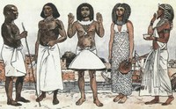

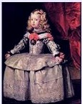**В XVI веке** стало модно носить широкие и пышные платья. Они получались объёмными за счёт набивания под ткань конского волоса или использования нескольких ярусов. Такое одеяние было очень тяжёлым и неудобным. Позже изобрели фасоны с каркасами из обручей. Их назвали «вердугадо», от испанского «вердуго» — обруч. Одеваясь, дамы клали вердугадо на пол, заходили в него, и подстёгивали к корсету.

**В начале XIX века к**аркас заменили кринолином(чехлом из льна, переплетённым конским волосом или проволокой). На него надевались остальные юбки. Для элегантного платья их нужно было шесть штук. Такой каркас делал его похожим на колокол.

Во второй половине XIX века появляются разноцветные юбки. Нижний подъюбник становится короче, а верхний шьют из шёлка.

**К 1870 году** появились «турнюры» – подушки, которые укладывали под платье со стороны спины ниже талии. Сверху его украшали различными лентами. Ширина женских нарядов становится огромной, в них с трудом проходили в дверь. Поэтому каркас изделия стали делать складывающимся.

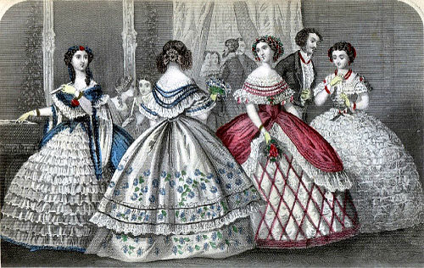

Модницы XIX века

В течение нескольких веков менялась форма юбки, и только **в 20-м столетии** изменения коснулись и её длины. В начале века стала популярна «хромающая» модель. Она была сильно заужена к низу и мешала передвижению. На смену ей пришли укороченные фасоны и разрезы. **Коко Шанель** ввела в моду костюмы средней длины и плиссированные юбки.

В 60-х годах благодаря англичанке **Мэри Куант** появился фасон «мини».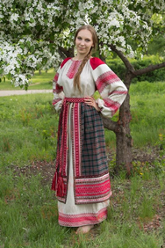Он совершил революцию в моде и стал популярен во всём мире. За это модельер получила орден Британской империи.

1.2. Юбка в национальной одежде разных народов

В истории разных народов мира существуют свои особенности появления в национальной одежде юбки.

1.На Руси её предшественницей была понёва— изделие, которое шили из нескольких кусков шерстяной ткани. Такое облачение было больше распространено у крестьянок. Знатные дамы использовали понёву только в качестве домашнего одеяния. С введением в России Петром I придворного этикета зажиточные женщины стали носить пышные платья по западному образцу.

2.В Шотландии юбка «килт» является частью мужского национального костюмаи пришёл в эту страну от древних викингов. Он шьётся из куска материи, который оборачивается вокруг талии. Современный шотландский килт имеет клетчатый узор и длину до колен.

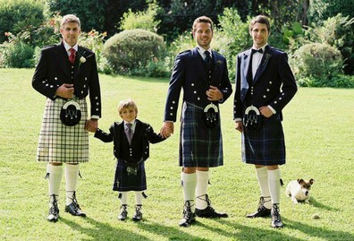

Национальный наряд в Шотландии актуален по сей день. Шотландцы надевают свой национальный наряд по важным событиям, по официальным праздникам, на свадьбы или спортивные соревнования.

3.Саронг — национальная одежда мужчин и женщин в Азии. Представляет собой сшитую в форме трубы ткань, её крепят к поясу или оборачивают туловище на уровне груди. Длина наряда обычно доходит до щикол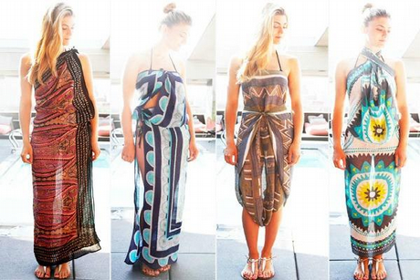отки.

1.3.Классификация юбок

Современная мода сделала юбки проще. Дамам больше не нужно носить на себе тяжёлые кольца и подушки. В то же время появилось большое разнообразие моделей. Их различают:

1. По длине:

* макси — имеет длину до щиколотки;
* миди — от колен до середины голени;
* мини — выше колена.

1. 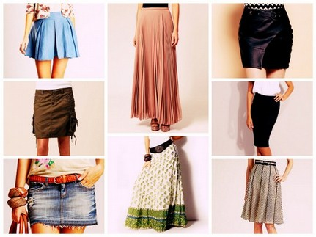По силуэту:

* прямые;
* расширенные к низу;
* зауженные.

Современные модели отличаются разнообразием длины, формы и силуэта.

3. По форме:

* 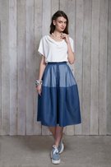*карандаш* -может иметь разную длину, но стандартом считается середина колена. Юбка-карандаш заужена, плотно облегает бедра, подчеркивая изгибы фигуры. Сзади обычно всегда имеется разрез или шлица — для удобства ходьбы;
* *колокол* -силуэт напоминает перевернутый бокал или цветок колокольчика. У талии юбка заужена, а к низу постепенно расширяется, доходя до колена или чуть выше.;
* 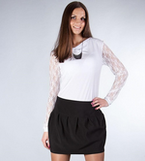*бочонок* **-** всегда шьется на подкладке, поэтому

обладает дополнительным объемом и по линии

талии, и по линии низа. По низу - сборки и

складки, которые и делают модель похожей на

бочонок.

* 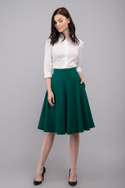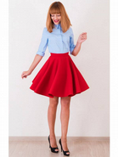*солнце* -одна из самых женственных и нежных моделей. Название связано с кроем юбки: в ее основе — круг из ткани, в котором прорезается отверстие для талии. Она может достигать любой длины, от мини до макси, выполняться из разных материалов

и сочетаться с абсолютно

разными вещами. Выкраивают юбку

под углом 45 градусов по отношению

к долевой линии материала;

* *полу солнце* **-** является модификацией приведенного

выше варианта. Его отличительной чертой является

наличие швов.

* *многоярусная* **-** шьется из нескольких отрезов ткани определенной ширины. В 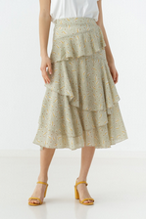результате получается легкая струящаяся вещь, легко облегающая бедра и мягко расширяющаяся к низу. Эта модель чаще всего изготавливается из тонких тканей, поэтому подходит для лета.
* *годе*– это своего рода комбинация

юбки-карандаш и расклешённой юбки –

сверху она прямая и ложится

ровно по фигуре,

а книзу расширяется при помощи

втачных клиньев, количество которых

может варьировать от четырёх

до двенадцати

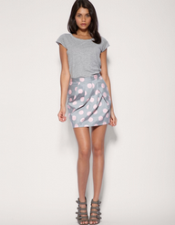

* *тюльпан* -уже из названия понятно, что юбка напоминает цветок тюльпана. Длина обычно немного выше колена; модель заужена к низу, а по линии талии расположены складки и драпировка.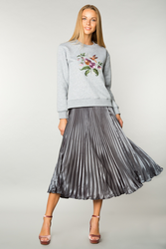;
* *плиссе* - юбка в складку шириной

примерно в 1-3 сантиметра.

При пошиве складки

обрабатываются специальным

химическим раствором,

благодаря чему впоследствии

они не расходятся. Считается одной из универсальных

моделей, подходящих и для офиса, и для вечеринки.

1.4.Выбор модели юбки.

Разумный выбор юбки по типу фигуры и кроя одежды может создать весомый образ в мире моды и стиля. Правильно подобрав модель юбки, можно подчеркнуть достоинства фигуры и превратить недостатки в предмет зависти окружающих.

|  |  |
| --- | --- |
| Тип фигуры | Выбор модели |
|  | Если у вас широкие бедра и относительно узкие плечи, то такое телосложение называется "груша". Для того чтобы немного уменьшить объем бедер стоит отдать предпочтение юбкам трапециевидной формы. Очень важно выбирать темные оттенки они немного уменьшат объем. Что касается верхней части то стоит выбирать блузки светлых тонов с воротниками жабо, или рукавами фонариками, которые добавят объем верхней части тела. |
|  | Женщина с фигурой "треугольник" характеризуется широкими плечами и очень узкой талией. Чтобы уравновесить фигуру стоит выбирать юбки светлых тонов до колена. очень хорошо к такой фигуре подойдет юбка тюльпан. Кроме того можно сделать акцент на ноги, выбрав модели юбок с высоким разрезом. Не стоит носить юбки трапеции или мини-юбки. они только визуально сделают ноги короче. |
|  | Если бедра и плечи имеют одинаковою ширину при этом талия значительно уже, то тип фигуры называется "песочные часы". Это практически самый распространенный тип фигуры. Идеальным вариантом юбок для такой комплектации юбки карандаш, притом длина должна быть до колена либо немного выше. Чтобы визуально удлинить ноги стоит с такой юбкой носить обувь на высоком каблуке. Также стоит отказаться от юбок с очень яркими большими рисунками. Слишком облегающие модели также стоит исключить из гардероба, они могут только подчеркнуть возможную полноту. |
|  | Тип фигуры "Яблоко" характеризуется тем, что у женщины нет ярко выраженной талии линия между бедрами, талией и грудью имеет только незначительный изгиб. При таком типаже фигуры акцент стоит делать на ноги и лицо. Для того чтобы подчеркнуть ноги стоит надевать юбки с завышенной талией и узкие по крою. Такие юбки могут быть со шлицем, это придаст образу некоторый шарм. Высокая талия скроет живот, и сделает фигуру визуально стройнее. Мини-юбки недопустимы при такой фигуре. |
|  | Тип фигуры "Прямоугольник"  Старайтесь добиться эффекта объемных, мягких линий. Выбирайте блузки с овальным вырезом, юбки и брюки – с заниженной талией. Откажитесь от ярких рисунков, особенно с цветочными мотивами, в пользу однотонных тканей, в тонкую полоску или с четкими линиями рисунка. |

При небольшом росте можно носить юбки с разрезами по бокам и завышенной талией. Очень пышные модели юбок делают рост визуально еще ниже и только придадут лишний объем.

Высоким девушкам можно надеть юбку-карандаш с завышенной талией. Преимущество высокого роста в том, что при стройной фигуре можно надевать изделия с любым принтом и любой раскраски. Но если при высоком росте у девушки широкие бедра стоит отказаться от принтов и ярких цветов.

Полные девушки должны подбирать себе юбки прямого кроя, длиной немного ниже колен. Также можно выбрать удлиненные верхние изделия, которые скроют недостатки фигуры.

1.5.Требования к изделию

В течение всего дня изделия подлежат эксплуатации в офисе, на рабочем месте, на улицах города, в гостях, при управлении автомобилем и т.д. Одежда мнется, трется, искажается форма, теряется внешний вид. Наиболее нагруженные места, подвергаемые более сильному износу: область талии спереди, область ягодиц.

Юбки состоят из деталей верха, подкладки и приклада.

*Детали верха* раскраивают из основного материала. Их количество, форма и раскрой зависят от модели юбки. Обычно основными деталями являются переднее и заднее полотнища или клинья.

*Из подкладочной ткани* раскраивают подкладку юбки, обтачки для обработки застежки, подкладки карманов, вешалки и т. д. Подкладочные материалы подбирают по цвету и техническим свойствам в соответствии с тканями верха.

*К прикладным материалам* относятся корсажная тесьма для обработки верхнего среза юбки и прокладочные материалы для уплотнения деталей.

*Застежка* в поясных изделиях должна обеспечивать точное, прочное и плотное соединение деталей. Она может располагаться спереди, сзади, в боковом шве. По конструкции различают застежки на петли и пуговицы, на крючки и петли, застежку-«молнию».

*Карманы* могут играть утилитарную и декоративную роль в поясных изделиях. Выполняют накладные, прорезные, непрорезные (в боковых швах, в швах кокетки, в рельефах, в отрезных бочках) карманы, которые могут быть дополнительно оформлены клапанами, патами, застегиваться на «молнию».

*Пояс* служит для оформления верхнего среза поясного изделия, обеспечения его прочности, а также для плотного облегания фигуры по талии. Пояс должен иметь регулировки по длине (запас ткани в швах, хлястики, эластичная тесьма, шлевки для продевания отделочного пояса). По конструкции пояс бывает притачной или цельновыкроенный, он может быть обработан корсажной лентой или подкладкой.

*Низ* изделия должен быть тонким, устойчивым к трению, срезы припуска на подгиб не должны осыпаться в носке. Ширина подгиба зависит от плотности и толщины ткани, конструкции изделия.

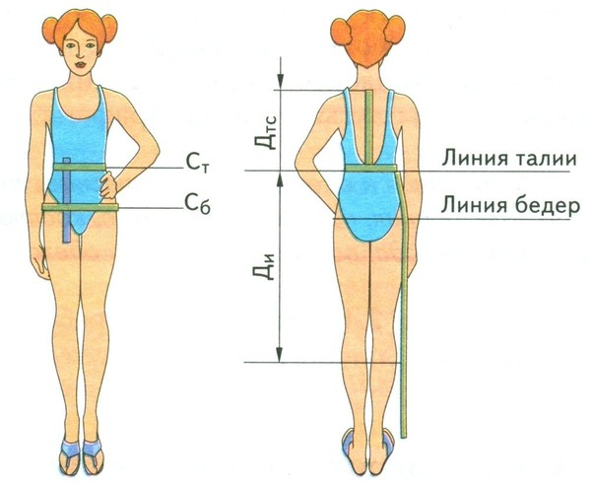**2. Изготовление прямой юбки**

Перед изготовлением юбки необходимо знать следующие мерки :

Ст  - полуобват талии

Сб - полуобхват бедер

Ди - длина юбки

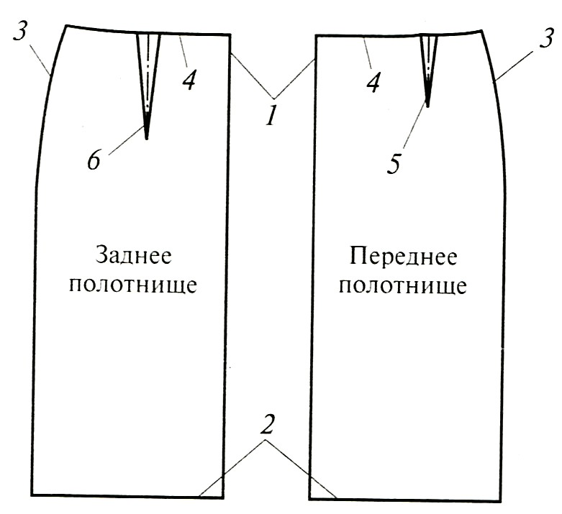2.1.Детали кроя юбки

Переднее и заднее полотнище

2.2.Название срезов:

1 — средний срез (или сгиб)

2 — нижний срез

3 — боковой срез

4 — верхний срез

5 — талиевые вытачки

Направление нити основы (н.о)

параллельно середине юбки.

2.3. Последовательность обработки прямой юбки

2.3.1. Раскрой юбки

2.3.2. Подготовка деталей кроя к сметыванию (прокладывание НВН по контурам кроя и конструктивным линиям)

2.3.3. Подготовка юбки к примерке

2.3.4. Проведение примерки, исправление дефектов

2.3.5. Обработка вытачек (и других конструктивных линий)

2.3.6.Обработка боковых срезов и заднего среднего среза (если по модели разрез, шлица)

2.3.7. Обработка застежки в шве юбки тесьмой-молнией

2.3.8. Обработка верхнего среза юбки

2.3.9. Обработка нижнего среза юбки

2.3.10. Окончательная отделка юбки

2.3.1. Раскрой юбки.

Способ настилания ткани при раскрое (всгиб или вразворот) и расположение на ней деталей выкройки юбки зависят от ширины ткани и фасона изделия, а также от количества выкраиваемых изделий.

При раскрое надо соблюдать ТУ - учитывать направление долевой нити, характер рисунка и обнаруженные на ткани дефекты.

Припуски на швы:

– по нижним срезам – 3–6 см.

– по боковым срезам – 2–3 см.

– по верхним срезам – 1-1.5 см.

– по всем срезам обтачки– 1-1.5 см.

2.3.2. Подготовка деталей кроя к сметыванию

- проверить качество кроя: симметричность деталей, сопряжение срезов.

-перенести контурные линии с одной стороны детали на другую сторону или на парные детали с помощью портновских булавок или копировальных стежков.

- наметить мелом линию середины переднего (и заднего) полотнища юбки на изнаночной стороне детали. Проложить по намеченным линиям НВН (нити временного назначения) сметочные стежки длиной 1.5-2.0см

2.3.3. Подготовка юбки к примерке

1. Сметать вытачки, складки, рельефные швы, приметать кокетки.

2. Сметать боковые швы - для сметывания оба полотнища юбки складывают лицевыми сторонами внутрь, срезами к работающему, уравнивают НВН и сметывают на столе по заднему полотнищу, совмещая контрольные знаки на линии бедер и рисунок ткани. Левый боковой шов оставляют не сметанным до верха на участке 14 – 18 см для застежки.

3. Заметать низ юбки - нижний срез юбки заметывают двумя строчками: первой – на расстоянии 0,3 – 0,5 см от сгиба, второй – на расстоянии 0,7 – 1см от среза. Не широкий подгиб низа можно заметать одной строчкой посередине. При заметывании низ юбки располагают на столе сгибом к работающему. Заметывают прямыми стежками длиной 1,0 – 1,5 см.

4. Приметать кромку по линии талии для фиксирования посадки юбки - по верхнему срезу юбки, с изнаночной стороны, прямыми стежками длиной 0,7 – 1 см приметывают узкую полоску плотной тесьмы.

2.3.4. Проведение примерки, исправление дефектов

Примерку выполняют по правой стороне фигуры, начиная с проверки и уточнения баланса изделия.

*Баланс – это правильное расположение боковых швов в изделии. Затем проверяют прилегание юбки по талии и бедрам и ее длину.*

При уточнении юбки по линии талии проверяют, на месте ли вытачки, достаточна ли их длина и глубина, за счет которых можно получить более плотное или свободное прилегание юбки к фигуре.

При уточнении изделия по линии бедер проверяют положение боковых швов и складки, степень прилегания.

В случае необходимости распарывают вытачки, правый боковой шов, изменяют глубину вытачек, укорачивают или удлиняют вытачки, уточняют длину стачивания складки, положение и ширину бокового шва. При перекалывании булавки вкалывают острием вниз, в концах вытачек горизонтально. Затем уточняют длину юбки спереди, по боку и сзади.

Все исправления переносят на парные детали или симметричные стороны цельных деталей.

2.3.5. Обработка вытачек

|  |  |  |
| --- | --- | --- |
| Наименование  операции | Технические условия на выполнение операции | Рисунок |
| 1**.** Разметка вытачек | Вытачки намечают на изнаночной стороне тремя линиями:  1 - середина вытачки;  2 - боковая сторона вытачки;  3 - линия, ограничивающая длину вытачки | image1 |
| 2. Сметывание вытачек | Перегибают деталь по средней линии 1 лицевой стороной внутрь, сметывают по боковой линии 2, заканчивая строчку строго у ограничивающей линии 3. Сметывание выполняют по наиболее косой стороне вытачки. Длина прямых сметочных стежков равна 1,0-1,5см. | image5 |
| 3. Стачивание вытачек | Стачивают, начиная от среза, по боковой линии. В начале и конце строчки должна быть закрепка. На тонких тканях в конце вытачки закрепку не ставят, а концы ниток завязывают узлом. Длина стежка 2,0-2,5мм. |  |
| 4. Контроль качества | Проверяют симметричность парных вытачек. Удаляют нитки сметывания вытачек. |  |
| 5. ВТО вытачек | Вытачки приутюживают, а затем заутюживают, направляя запасы в сторону центра детали. В концах вытачек слабину сутюживают. | image17 |

2.3.6.1.Обработка боковых срезов

|  |  |
| --- | --- |
| Технические условия на выполнение операции | Рисунок |
| Детали располагают на столе обрабатыва-емыми срезами к работающему, складывая их лицевыми сторонами внутрь, сметывают, уравнивая срезы и стачивают. Ширина шва от 1 до 3 см в зависимости от модели и пожеланий заказчика.  Левый боковой шов стачивают до контрольного знака, определяющего длину застежки. Нитки сметывания удаляют из шва, оставляя сметанным участок для застежки. Шов разутюжи-вают. Ш/шва не менее 1,5 см. |  |
|  |
| Нитки сметывания удаляют, шов обметывают (если срезы не были обработаны до стачивания) и разутюживают или заутюживают. |  |

2.3.6.2.Обработка среднего среза (если по модели разрез, шлица)

Шлица – это разрез на детали изделия, который может быть обработан в складке – ***закрытый*** или в шве - ***открытый***

 Шлица используется в основном для юбок облегающего прямого силуэта, типа юбки – карандаш, имеет практическое значение, т.к. создает свободу шага при движении. Закрытая шлица по линии средины заднего полотнища юбки, как и разрез, выполняет свое практическое значение, но при этом ноги не открываются. Это позволяет женщине чувствовать себя уверенно в любых ситуациях. Такие шлицы можно сделать и на переднем полотнище юбки, и в боковых и рельефных швах (с одной или двух сторон).

Обработка шлицы

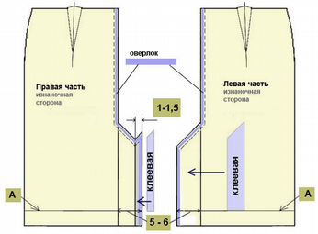Схема начальной обработки срезов

среднего шва юбки со шлицей

А – линия подгиба низа

Инструкционно – технологическая карта

«Обработка шлицы в юбках»

|  |  |  |  |  |
| --- | --- | --- | --- | --- |
| №  п\п | Наименование операции | ТУ выполнения операции | Рисунок | Оборудование, инструменты,  приспособления |
| 1 | Продублировать припуск шлицы правой части заднего полотнища юбки | Клеевая кромка шириной 1.0-1.5 см закрепляется по срезу припуска шлицы с изнаночной стороны. | Обработка шлицы - дублирование правого припуска | Утюг с парогенератором |
|  | Продублировать припуск шлицы левой части заднего полотнища юбки | Клеевая прокладка прикрепляется по всей ширине припуска шлицы с изнаночной стороны с переходом за линию перегиба шлицы (среднего шва заднего полотнища юбки) на 0.3-0.5см в сторону основной детали. | Обработка шлицы - дублирование левого припуска | Утюг с парогенератором |
| 3 | Обметать припуски шва и срезы шлицы на деталях заднего полотнища юбки | По лицевой стороне деталей | Обработка шлицы - шаг 2 | Краеобметочная машина |
| 4 | Застрочить срез припуска шлицы правой части заднего полотнища юбки | Подогнуть обметанный край припуска на ширину 0,8-1,0см и закрепить строчкой, ш.ш.=0,1-0,2см. | Обработка шлицы - шаг 3 | Универсальная  стачивающая машина |
| 4 | Сметать средний шов юбки | От контрольного знака под застежку до среза низа, ш.ш.=1.4см по линии среднего шва заднего полотнища юбки. |  | Наперсток, ручная  игла № 3, нитки |
| 5 | Стачать средний шов юбки. | От контрольного знака под застежку до контрольного знака начала шлицы, развернуть на игле и стачать припуск шлицы двух частей заднего полотнища, ш.ш.=1.5см. | http://vykroika.kiev.ua/wp-content/uploads/2012/02/54.jpg | Универсальная  стачивающая машина |
| 6 | Разутюжить средний шов юбки. | От контрольного знака под застежку до начала припуска на шлицу, Припуски шлицы заутюжить в сторону левой части заднего полотнища. ﻿ | Обработка шлицы - шаг 6 | Утюг с парогенератором |
| 7 | Закрепить припуски по верху шлицы с лицевой стороны | Точно совместить половинки шлицы, сколоть, наметить линию закрепки по лице-вой стороне юбки под углом ≈ 60˚. Проложить двой-ную отделочную строчку длиной 4,0-5,0см насквозь через все слои, длина стежка 3,5-4,0мм. | http://ledimai.ru/images/Obrabotka-shlicy-s.jpg | Булавки, мел, линейка.  Универсальная  стачивающая машина. |
| 8 | Обработать углы шлицы | Совместить с обработкой низа юбки. | Обработка шлицы - шаг 4 |  |
| 9 | Окончательная ВТО | С использованием проутюжильника. | http://ledimai.ru/images/Obrabotka-shlicy-sha.jpg | Утюг с парогенератором |

2.3.7. Обработка застежки в шве юбки тесьмой-молнией

**Застёжка-мо́лния**, или просто **мо́лния** (также —*зи́ппер*, *змейка*, *фермуа́р*)— вид [застёжек](https://ru.wikipedia.org/wiki/Застёжка), предназначенных для быстрого соединения деталей одежды. Состоит из двух текстильных лент, на которых закреплены идущие в шахматном порядке пластмассовые или металлические звенья (в виде раздельных зубцов или колец сплошной спирали, образующих звенья). Соединение или разъединение половинок выполняется при помощи замка (слайдера, «собачки» или бегунка), скользящего по лентам, при этом каждое звено фиксируется между парой звеньев с противоположной стороны.

Внешне похожа на «молнию» так называемая [застёжка- змейка](https://ru.wikipedia.org/wiki/Застёжка-змейка). Последняя несколько проще по конструкции и не имеет зубцов, но обеспечивает не столь надёжное соединение, поэтому она применяется не в одежде, а в упаковке или в канцелярских [файлах](https://ru.wikipedia.org/wiki/Файл_(канцелярская_принадлежность)) и конвертах.

Застежка молния может быть соединена с юбкой различными способами.

|  |  |  |
| --- | --- | --- |
| Название | Рисунок | Способ обработки |
| На одинаковом расстоянии от сгибов |  |  |
| Со смещением звеньев в сторону переднего полотнища юбки |  |  |
| По линии края застежки на юбке (потайная молния) |  |  |

Инструкционно – технологическая карта

«Обработка застежки в шве юбки потайной тесьмой-молнией

|  |  |  |  |
| --- | --- | --- | --- |
| **№**  **п/п** | **Неделимая операция** | **Технические условия на операцию** | **Применяемое оборудование, приспособления** |
| 1 | Обметать средние срезы задних полотен юбки | Обмётывают с лицевой стороны ш/ш =10-15ммИнструкционно – технологическая карта | Краеобмнточная машина |
| 2 | Сметать средние срезы задних полотнищ юбки | Детали складывают лицевыми сторонами внутрь, уравнивают срезы и смётывают ш/шва 14мм | Ручная игла |
| 3 | Стачать средний срез на юбке | Стачивают до разметки, определяющей конец застёжки, ш/ш=15мм | Универсальная машина |
| 4 | Наметить место расположения застежки | Совместив сгибы припусков нестаченного участка, ставят контрольные знаки во избежание смещения деталей. | Ножницы , мел |
| 5 | Приметать застёжку-молнию | На лицевую сторону припуска на шов укладывают застёжку-мол-нию лицевой стороной вниз и приметывают от верхнего среза. | Ручная игла |
| 6 | Притачать одну из сторон застёжки - молнии (на рис.-1) | Притачивают с помощью специальной лапки, отогнув звенья по всей длине, прокладывая строчку как можно ближе к звеньям. | Универсальная машина и спец. лапка для притачивания тесьмы-молнии |
| 7 | Притачать вторую сторону застёжки-молнии(на рис.-2) | Не застегивая застёжку , притачивают вторую сторону к юбке. | Универсальная машина пец. лапка для притачивания тесьмы-молнии |
| 8 | Настрочить на запасы швов тесьму молнии  (на рис.-3) | На 1-2 мм от края тесьмы | Универсальная машина |
| 9 | Удалить нити смётывания | Нить разрезают через 10см и удаляют | Ножницы |
| 10 | Разутюжить припуски шва | Припуски шва раскладывают в противоположные стороны и закрепляют с помощью утюга. | Парогенератор и утюжильный стол |
| 11 | Приутюжить застёж-ку в готовом виде | Приутюживают с лицевой стороны через проутюжильник | Парогенератор и утюжильный стол |

2.3.8. Обработка верхнего среза юбки.

|  |  |
| --- | --- |
| Наименование операции | Рисунок |
| Обработка поясом  1 – притачать пояс к верхнему срезу юбки шириной шва 0,5- 0,7 см  2 – настрочить пояс по лицевой стороне в «желобок» |  |
| Обработка подкройной обтачкой  1 – обтачать верхни срез юбки обтачкой шириной шва 1,0- 1,5 см  2 – настрочить запас шва обтачивания на обтачку по лицевой стороне в на 1-2 мм |  |

2.3.9. Обработка нижнего среза юбки

|  |  |
| --- | --- |
| Наименование операции | Рисунок |
| Обработка швом в подгибку с закрытым срезом |  |
| Обработка швом в подгибку с открытым срезом |  |

2.3.10. Окончательная отделка юбки

Окончательная отделка юбки включает операции по обметыванию петель, чистке, ВТО и пришиванию фурнитуры.

Петли обметывают на спецмашинах нитками в цвет основного материала.

Удаляют концы ниток, счищают следы мела, очищают от производственной пыли и мусора.

Скрепляют складки на юбке по линии низа изделия прямыми стежками.

ВТО выполняют через увлажненный проутюжильник с изнаночной стороны в следующем порядке: пояс, полотнища юбки, начиная от левого бокового шва (без низа); низ изделия (изделие располагают лицевой стороной к работающему); затем удаляют ласы, отпаривают и просушивают в подвешенном состоянии.

Фурнитуру пришивают в соответствии с техническими условиями.

## **3. Заключение**

**Юбка -** уникальная возможность подчеркнуть свою неповторимую женственность и нежность. С помощью разных моделей Вы можете подобрать яркий наряд как на работу, так и на вечеринку. Правильно выбранный фасон позволит сделать акценты на достоинствах фигуры, а маленькие недостатки - ловко скрыть. Стильный и элегантный внешний вид не только продемонстрирует Ваш вкус, но и поможет чувствовать себя гораздо увереннее и сильнее. Если Вы уже не помните, когда последний раз надевали юбку, самое время это исправить!

**4.Вопросы для закрепления темы**

1.Какие способы перевода меловых линий вы знаете?

2.От чего зависит выбор способа перевода меловых линий?

3.По какой детали сметывают боковые срезы юбки?

4.Назовите технические условия на сметывание боковых срезов юбки?

5.Какие соединительные швы применяются при изготовлении юбки?

6. Какие краевые швы применяются при изготовлении юбки?

7.Какая машина применяется для обработки срезов?

8.Какие способы обработки верхнего среза юбки вы знаете?

9.Как проходит долевая нить в обтачке?

10.От чего зависит выбор способа обработки верхнего среза юбки ?

11.Назовите ТУ на выполнение ручных работ.

12.Как располагают детали на столе при сметывании боковых срезов?

13.Как стачивают боковые швы юбки?

14.Какие безопасные условия труда (БУТ) необходимо соблюдать при выполнении машинных работ?

15.Назовите ТУ на выполнение ВТО работ.

16.От чего зависит выбор способа ВТО боковых швов юбки?

17.Какие правила БУТ необходимо соблюдать при выполнении ВТО работ?

18.Зачем выполняют дублирование подкройной обтачки при обработке верхнего среза юбки?

19.По какой детали приметывают обтачку к верхнему срезу юбки?

20.По какой детали обтачивают верхний срез юбки

**5.Эталоны ответов**

|  |  |  |
| --- | --- | --- |
| 1 | Какие способы перевода меловых линий вы знаете? | Существует несколько способов перевода меловых линий: копировальными стежками, при помощи английских булавок, перестучать с одной детали на другую, при помощи резца и меловой доски |
| 2 | От чего зависит выбор способа перевода меловых линий? | Выбор способа перевода меловых линий зависит от ткани. |
| 3 | По какой детали сметывают боковые срезы юбки? | Боковые срезы юбки сметывают по заднему полотнищу юбки |
| 4 | Назовите ТУ на сметывание боковых срезов юбки? | Длина стежка 0,7-1 см; х/б нитки светлых тонов. |
| 5 | Какие соединительные швы применяются при изготовлении юбки? | Стачной в разутюжку, стачной в заутюжку. |
| 6 | Какие краевые швы применяются при изготовлении юбки? | Обтачной шов, шов вподгибку с открытым или закрытым срезами |
| 7 | Какая машина применяется для обработки срезов? | Краеобметочная машина Протекс 737 |
| 8 | Какие способы обработки верхнего среза юбки вы знаете? | Притачным поясом, подкройной обтачкой, корсажной тесьмой. |
| 9 | Как проходит долевая нить в обтачке? | Долевая нить в подкройной обтачке проходит по ширине обтачки. |
| 10 | От чего зависит выбор способа обработки верхнего среза юбки ? | От модели, от ткани из которой изготавливается юбка. |
| 11 | Назовите ТУ на выполнение ручных работ. | См. ТУ |
| 12 | Как располагают детали на столе при сметывании боковых срезов? | Детали кроя юбки должны лежать полностью на столе, обрабатываемым срезом к работающему. |
| 13 | Как стачивают боковые швы юбки? | Боковые швы стачивают по переднему полотнищу на 0,1 мм от строчки сметывания. |
| 14 | Какие безопасные условия труда (БУТ) необходимо соблюдать при выполнении машинных работ? | См.БУТ |
| 15 | Назовите ТУ на выполнение ВТО работ. | См. ТУ |
| 16 | От чего зависит выбор способа ВТО боковых швов юбки? | От ткани, модели. |
| 17 | Какие безопасные условия труда (БУТ) необходимо соблюдать при выполнении ВТО работ? | См. БУТ |
| 18 | Зачем выполняют дублирование подкройной обтачки при обработке верхнего среза юбки? | Дублирование обтачки выполняется для придания формоустойчивости верхнему краю юбки |
| 19 | По какой детали приметывают обтачку к верхнему срезу юбки? | По юбке, совмещая срезы юбки и обтачки. |
| 20 | По какой детали обтачивают верхний срез юбки | По обтачке |

**6. Список рекомендуемой литературы**

* Кругликов Г.И. Настольная книга мастера профессионального обучения: Учебное пособие. – М.: Изд. центр «Академия», 2006.
* Никуленко Т.Г. Коррекционная педагогика: Учебное пособие – Ростов н/Д.: Феникс, 2006.
* Рудик Г.А. Игровые ситуации на уроках специальных предметов. Методические рекомендации. – М.: Издательский центр АПО, 2000.
* Соловянчик А.А. Современный урок и методика его анализа. Минск, 2004.
* Старобина Е.М. Профессиональная подготовка лиц с умственной отсталостью. – М.: НЦ ЭНАС, 2003
* Силаева М.А Пошив изделий по индивидуальным заказам. Москва 2002
* Чахоянц В.Е., Мартынова Е.И. Современные требования к уроку производственного обучения: Методические рекомендации.
* Труханова А.Т «Основы технологии», М., 2003
* Труханова А.Т «Технология женской, лёгкой одежды», М., 2001
* Крючкова Г. А. «Материалы швейного производства», М., 2003
* Иконикова Г.А. «Производственное обучение портных по пошиву лёгкого платья», М., 2006

Интернет источники:

<http://celinny.ucoz.ru/publ/poleznye_stati/korrekcionnaja_pedagogika/ispolzovanie_ikt_na_urokakh_trudovogo_obuchenija_v_korrekcionnoj_shkole/25-1-0-8>

[https://ru.wikipedia.org/wiki/%D0%97%D0%B0%D1%81%D1%82%D1%91%D0%B6%D0%BA%D0%B0-%D0%BC%D0%BE%D0%BB%D0%BD%D0%B8%D1%8F](https://ru.wikipedia.org/wiki/Застёжка-молния)